BAB II
LANDASAN TEORI

Tinjauan Pustaka / Penelitian Terdahulu yang Relevan
Berikut adalah beberapa penelitian atau perancangan yang memiliki pembahasan yang sama mengenai video dokumenter, sebagai bahan acuan dalam mengerjakan tugas akhir ini. Berikut penelitian atau perancangan terdahulu yang perancang ulas adalah :
Pertama, karya yang dibuat oleh Stefanus Wijaya dari Desain Komunikasi Visual, Universitas Ma Chung Malang dengan judul “Perancangan Video Dokumenter Kuliner Legendaris Kota Malang” tahun 2019. Tujuannya buat melestarikan serta mengenalkan lokasi kuliner yang bersejarah di Kota Malang kepada turis dalam negeri ataupun mancanegara.
Pengambilan informasi dicoba dengan memakai metode wawancara, observasi, dokumentasi serta studi pustaka. Ilustrasi yang diambil merupakan seseorang budayawan, seseorang juru foto kuliner serta 4 orang memiliki usaha kuliner di Kota Malang. Analisis kualitatif deskriptif ini terdiri dari 4 sesi, ialah sesi pengumpulan informasi, reduksi informasi, penyajian informasi serta pengambilan kesimpulan.
Perancangan video dokumenter ini menghasilkan 2 media utama yaitu video dokumenter dan teaser. Semua video berdurasi 8:33 menit dan 1 menit dengan kualitas video 1080p dan memiliki media pendukung yaitu t-shirt, kartu pos, stiker, tas slempang, x-banner, Cover kaset dan label serta topi.
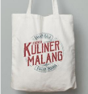
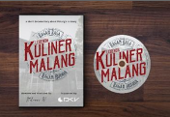
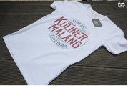
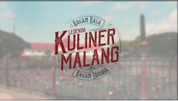
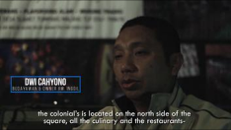
Gambar 2. 1 Contoh Media Pendukung Kuliner Malang (Sumber : Wijaya, 2019)
Gambar 2.2 Contoh Video Dokumenter Kuliner Malang
(Sumber : Wijaya, 2019)
Kedua, karya yang dibuat oleh Yunita Salim dari Desain Komunikasi Visual, Fakultas Seni dan Desain, Universitas Kristen Petra Surabaya dengan karyanya “Perancangan Film Dokumenter Tentang Fenomena Budaya Etnis Tionghoa di Pasar Semawis Semarang” tahun 2019. Dalam perancangan ini, bertujuan guna memberi semangat keserasian aneka budaya etnis Tionghoa di Pasar Semawis Semarang.
Teknik pengumpulan data perancangan ini dengan melaksanakan observasi, wawancara, studi pustaka dan studi internet. Metode analisis data dalam perancangan film dokumenter ini menggunakan metode 5W+1H. Hasil analisis data berupa data kualitatif yang berisi kesimpulan informasi, diperoleh dari proses wawancara dan observasi terhadap narasumber secara langsung serta studi pustaka.
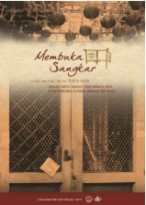
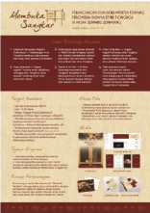
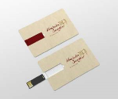
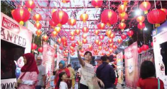
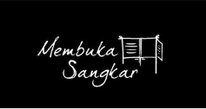
Perancangan film dokumenter ini berdurasi 7 menit 15 detik dan memiliki media kedua yaitu poster film, konsep, media katalog, desain buku produksi, flashdisk, dan postcard.
Gambar 2.3 Contoh Media Pendukung Membuka Sangkar (Sumber : Salim, 2019)
Gambar 2.4 Contoh Film Dokumenter Membuka Sangkar
(Sumber : Salim, 2019)

Ketiga, karya yang dibuat oleh Lim David Halim Program Studi Desain Komunikasi Visual, Seni dan Desain Universitas Kristen Petra dengan karya “Perancangan Film Dokumenter Tari Kreasi Baru Rampogan Macan di Blitar Jawa Timur“ tahun 2019. Tujuan perancangan film dokumenter Tari kreasi ini adalah memperkenalkan tari barong rampog dalam bentuk film dokumenter yang dikemas secara menarik dan sederhana. Serta memberikan informasi dan wawasan tentang budaya Rampogan Macan yang ada di Blitar.
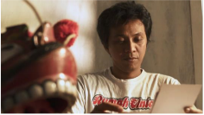
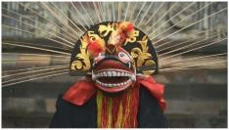
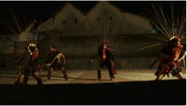
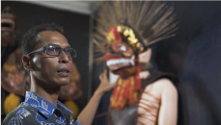
Metode analisa yang digunakan adalah dengan memakai analisa 5W+1H. Dengan simpulan perancangan yang dilakukan penulis, dibuatkan ke dalam bentuk Audio Visual. Target audience dari perancangan film dokumenter ini adalah warga Indonesia yang ingin tahu tentang informasi sejarah dan aktif dalam sosial media dan menggunakan smartphone secara optimal dengan target usia 18 – 40 tahun.
Gambar 2.5 Contoh Film Dokumentasi Tari Kreasi Baru Rampogan Macan
(Sumber : Halim, 2019)
Keempat, karya yang dibuat oleh Edgar Purwanto Desain Komunikasi Visual, Fakultas Seni dan Desain, Universitas Kristen Petra Surabaya dengan Judul Perancangan Video Dokumenter “Sarang Burung Walet: Daya Dan Khasiat” Untuk Pembudidayaan Burung Walet tahun 2016. Dalam perancangannya membuat video dokumenter ini bermaksud guna menjelaskan, mendidik, mendapatkan perhatian terhadap pengembangan burung walet untuk mencegah pemerasan burung walet.
Metode pengumpulan data yang dipakai adalah wawancara, kajian literatur serta observasi tempat. Alat untuk mengumpulkan data adalah kamera untuk merekam data dan kejadian yang terjadi selama shoot video dan catatan untuk menrangkum data yang dapat dimasukan ke dalam video dan laporan. Target penonton dari video dokumenter ini yaitu para peternak tidak menggunakan sistem penetasan dan pelanggan yang peduli kesehatan diri. Metode Analisis dalam perancangan ini yaitu metode 5W+1H.
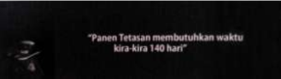
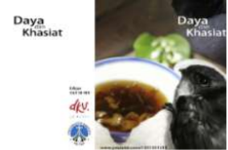
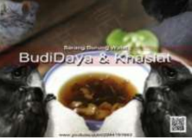
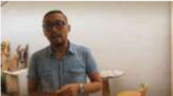
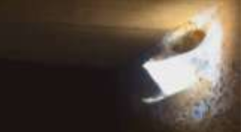
Kesimpulan perancangan yang dilakukan penulis, dibuatkan ke dalam bentuk Audio Visual. Selain itu, ada media pendukung untuk perancangan ini yaitu katalog, poster dan pembatas buku.
Gambar 2.6 Contoh Media Pendukung Sarang Burung Walet
(Sumber : Purwanto, 2016)
Gambar 2.7 Contoh Video Dokumenter Sarang Burung Walet
(Sumber : Purwanto, 2016)

Kelima, karya yang dibuat oleh Ahmad Zakiy Ramadhan dari Institut Seni Indonesia Yogyakarta yang berjudul Perancangan Iklan Masyarakat “Sport Anywhere” sebagai Langkah Penanggulangan Diabetes tahun 2017. Maksud dari perancangan ini adalah bisa berdampak pola pikir masyarakat terhadap olahraga, bahwa olahraga adalah segala kegiatan yang dapat dilakukan dengan mudah, di manapun, kapanpun dan oleh siapapun dengan media utama menggunakan fotografi.
Metode analisa yang digunakan dalam perancangannya adalah 5W+1H dan metode pengumpulan data menggunakan eksplorasi, eksperimentasi dan perwujudan. Target audiens dari perancangan ini adalah usia 17-40 tahun dengan tingkat ekonomi menengah ke atas yang bekerja sebagai mahasiswa, karyawan kantor, wiraswasta dan PNS.
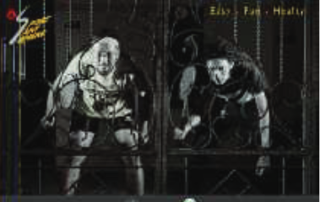
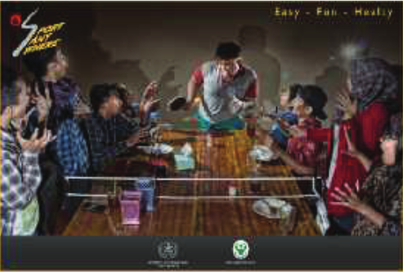
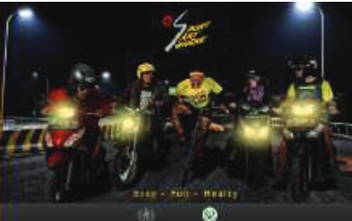
Kesimpulan perancangan ini dengan merancang media iklan masyarakat dengan pendekatan secara langsung dan observasi yang berulang-ulang di masyarakat, lingkungan dan kebiasaan dengan begitu akan bisa tercipta suatu media yang berdampak pada masyarakat dalam penyampaian tujuannya. membuat media penyampai informasi yang persuasif dan menggelitik dengan selera humor yang tidak SARA dan efektif.
Gambar 2.8 Contoh Hasil Media Utama Sport Anywhere
(Sumber : Ramadhan, 2017)

Kajian Teori
Perancangan video dokumenter jaranan kediri ini mengacu pada teori yang mendukung dan bersangkutan. Berikut teori-teori yang digunakan pada perancangan buku.

Perancangan
Perancangan adalah sebuah perjalanan kreatif yang diawali dengan penggambaran,perencanaan dan pembuatan dari permasalah komunikasi visual, yang dimulai dari mencari data verbal dan visual, membuat konsep ide kreatif berdasarkan sifat-sifat karakter objektif, hingga menentukan visualisasi akhir desain untuk mencapai komunikasi verbal dan visual yang fungsional, meyakinkan, artistik, estetis dan komunikatif. (Tinarbuko, 2015:5).
Perancangan adalah penggambaran, perencanaan dan pembuatan sketsa atau pengaturan dari berbagai elemen yang terpisah ke dalam satu kesatuan yang utuh dan berfungsi (Syifaun, 2003:2).
Berdasarkan definisi di atas, dapat disimpulkan bahwa perancangan adalah kegiatan yang dibuat untuk mengatasi masalah yang dihadapi dengan perjalanan kreatif seperti penggambaran, perencanaan, sketsa berbagai elemen ke dalam kesatuan utuh berdasarkan target fungsional dan visualisasi desain akhir.

Video
Sadiman (2009:74) menjelaskan video merupakan media audio visual yang menampilkan gambar dan suara. Pesan yang ditampilkan dapat bentuk fakta (peristiwa, acara penting, berita) maupun fiktif (seperti cerita), dapat informatif, mendidik maupun instruksional.
Video merupakan media digital yang menunjukkan susunan atau urutan gambar-gambar bergerak dan dapat memberikan ilusi atau fantasi (Munir 2013:18).
Dari beberapa penjelasan diatas, dapat ditarik kesimpulan yakni video adalah susunan dari gambar yang bergerak yang diiringi (audio) suara yang dirangkai menjadi alur peristiwa dan menampilkan pesan untuk tercapainya informasi atau cerita.

Format Video
Menurut Hendratman (2012:401-406) Format video yang selalu diterapkan dalam dunia multimedia yaitu :
- AVI
Audio Video Interleaved yaitu suatu media penyimpanan data video dan suara. AVI diciptakan dari Microsoft untuk sistem operasinya yaitu Windows. Format ini bisa digunakan di berbagai kompresor atau codecs. Format AVI tidak memiliki standar sehingga dapat diatur sebebas mungkin.
- WMV
Windows Media Video merupakan struktur video yang dirancang oleh Microsoft. Kelebihan WMV adalah kompresi video yang tinggi tetapi tidak mengurangi kualitas video.
- MP4
Salah satu format yang dibuat oleh organisasi MPEG dan dikembangkan oleh Apple. Format ini di perkecil untuk jaringan penyiaran dan komunikasi dengan ukuran data relatif kecil namun kualitas gambar tetap baik.

Video Dokumenter
Menurut Brata (2007:57) video dokumenter ialah wujud hasil audio visual yang menggambarkan suatu kejadian sehari-hari. Kejadian tersebut layak dinaikan jadi perenungan untuk penonton. Isi dokumenter ini biasanya menceritakan kepiluan sosial, suka duka kehidupan serta perjuangan hidup untuk inspirasi penonton, ataupun kilas balik kejadian yang sempat berlangsung dan berhubungan dengan masa saat ini.
Video dokumenter tidak bisa dipisahkan dari sasaran penyebaran pesan pembelajaran, serta ajakan untuk individu maupun anggota tertentu. Intinya, video dokumenter senantiasa berlandaskan pada hal- hal yang nyata (Javandalasta, 2011:2).
Video dokumenter adalah penyajian kebenaran yang kontak langsung dengan orang- orang, tokoh, kejadian maupun peristiwa nyata. Video ini tidak menghasilkan sesuatu kejadian ataupun peristiwa tetapi merekam kejadian yang serius terjalin ataupun outentik. Struktur video biasanya sederhana dengan tujuan supaya memudahkan pemirsa guna menguasai serta mempercayai fakta- fakta yang disajikan. (Pratista, 2008:4)
Jenis video dokumenter digolongkan menjadi 6 kategori yaitu :
  - Poetic
Dokumenter tipe ini berfokus pada gabungan visual, mutu ritme serta waktu dan ruang. Menolak bacaan serta narasi guna menerangkan maupun memaparkan adegan. Alur cerita yang dibentuk bersumber pada gambar ataupun babak yang terbuat secara berirama serta menawan. Editing menjadi dasar dalam pembuatannya.
  - Expository
Dokumenter ini tergolong umum, selalu dipakai dalam pembuatan dokumenter televisi. Jenis ini memprioritaskan pada pengisahan dan pembuktian logis. Pemaparan menjadi penting untuk menjelaskan sesuatu dengan lebih gamblang.
  - Observational
Dokumenter tipe ini memberatkan keberlangsungan kehidupan subyek yang diperhatikan serta tidak menggunakan narator. Intinya pada diskusi antar subjek buat menyusun cerita serta dramatis. Sutradara berperan selaku peneliti maupun observator.
  - Participatory
Dokumenter versi ini lebih fokus kepada jalinan dengan pembuat video dan subjeknya. Dalam pembuatan video ini sutradara berperan aktif, hubungan dan interaksi sutradara dan subjeknya ditunjukan dalam film. Tidak hanya mempertunjukan bagian wawancara, tetapi juga menampilkan cara wawancara itu dilakukan.
  - Reflexive
Dokumenter jenis ini menekankan pembuatan video itu sendiri, artinya penonton dibuat menjadi sadar adanya elemen-elemen video dan tahap-tahap penciptaan film tersebut, hal tersebut yang menjadi poin pentingnya. Pelisanan proses penciptaan produksi video menjadi tujuan utama, daripada mempertunjukan eksistensi subjek atau karakter di video.
  - Performative
Dokumenter macam ini berfokus di aspek subjektif maupun ekspresi sutradara kepada partisipasi subyek dan respon pemirsa. Jalan cerita dibentuk secara baik serta terasa lebih hidup sehingga penonton bisa merasakan pengalaman dari kejadian yang dibentuk. Alur cerita lebuh ditekankan sehingga tipe ini lebih mendekati video fiksi, sebab menekankan tampilan yang semenariknya. Model dokumenter semacam ini lebih disebut sebagai semi-dokumenter.
Dari penjelasan tersebut maka kesimpulannya yaitu video dokumenter adalah produk audio visual yang merekam tokoh atau peristiwa yang sungguh-sungguh terjadi dengan tujuan mempermudah pemirsa untuk memahami suatu informasi nyata yang dipersembahkan.

Peralatan Videografi

Kamera Digital
Kamera digital adalah media yang dapat mengeksplorasi seni observasi yang akan menghasilkan sebuah hal yang luar biasa pada lokasi yang memiliki visual yang cantik. Manfaat kamera, yaitu untuk memindahkan citra atau imagesuatu objek ke dalam media rekam (film dan video) atau ke layar monitor yang bisa dilihat langsung di tempat yang terpisah (Semedhi, 2011:6).
Jenis-jenis kamera sangatlah beragam dan memiliki fungsi yang berbeda-beda. Mulai dari kamera Prosumer yang menyediakan hampir semua pilihan pengaturan manual. Selanjutnya adalah kamera mirroless, kamera ini memiliki sistem interchangable lens tidak lagi menggunakan cermin reflek dibelakang lensa. Kecepatan menjadi keunggulan dari kamera mirrorless ini. Dalam pembuatan video, kamera jenis DSLR (Digital Single Lens Reflex) sangat diminati. Memiliki keunggulan cermin pantul di belakang lensa untuk memantulkan citra subjek ke jendela bidik (viewfinder) secara optik. Memiliki sensor yang besar dan pilihan lensa yang beragam (Sadono, 2015:15).

Lensa
Lensa merupakan suatu alat yang sangat berpengaruh dalam dunia videografi. Lensa memiliki fungsi untuk memfokuskan cahaya dan mengantarkan gambar hingga mampu masuk kedalam badan kamera. Tiap tipe lensa memiliki keistimewaan untuk merekam suatu gambar serta membagikan dampak dan karakteristik tiap- tiap yang bisa disesuaikan dengan kebutuhan mengambilan gambar.
Lensa Wide memiliki fungsi untuk menjepret gambar dengan sudut pandang yang luas. Kekurangan dari lensa ini menimbulkan distorsi, dimana jika digunakan untuk memotret wajah orang, hasilnya akan terkesan lebih gemuk. Namun kelebihannya adalah menampilkan objek tertentu sehingga memberi dampak lebih banyak didalam frame gambar. Lensa Tele fungsinya adalah mengambil gambar pada jarak yang jauh tetap bisa mengambi secara close-up. Lensa ini memiliki sifat cakupan gambar yang sempit mempermudah untuk memenuhi frame dengan detail. Lensa Fix digunakan untuk mengambil menghasilkan gambar yang lebih tajam dan jernih. Lensa Zoom berguna untuk memberikan fleksibiltas dilapangan, dirancang dengan rentang focal length yang bisa diatur sesuai dengan kebutuhan dan lebih praktik untuk keperluan dokumentasi sehari-hari (Sadono, 2015:141).

Tripod
Tripod adalah alat untuk membantu fotografer atau videografer agar kamera dapat bertumpu tegak lurus dengan fotografer maupun videografer. Fungsinya adalaha membantu fotografer maupun videografer agar tidak kelelahan saat mengambil gambar dan mengurangi getaran yang disebabkan oleh tangan. (Sadono, 2015:142).

Teknik Pengambilan Gambar
Pengambilan gambar adalah langkah terpenting pada proses produksi. Kameramen patut memahami beberapa macam hal yang berhubungan dengan kualitas gambar, diantaranya dapat membuat gambar dengan komposisi yang baik dan menghasilkan hasil yang memuaskan (Semedhi, 2011:43). Beberapa teknik pengambilan gambar yaitu:

Komposisi
Komposisi merupakan teknik untuk menempatkan objek di dalam frame mampu memberikan dampak gambar lebih menarik, menonjol dan dapat menunjang alur cerita. Dengan mendapatkan komposisi yang bagus, dapat memberikan gambar yang lebih hidup dan bisa mengalihkan pandangan pemirsa terhadap objek tertentu didalam gambar. Dalam komposisi memiliki teknik dasar antara lain (Dematra, 2018:35) :
- Rule of third
Teknik komposisi yang selalu membagi sebuah gambar menjadi 9 bagian: 2 garis horizontal dan 2 garis vertikal. Dalam teknik ini harus meletakkan “point of interest” pada salah satu titik dari garis-garis yang bertemu.
- Center Dominant Eye
Teknik komposisi dimana mata dari sang karakter diletakkan pada posisi center dalam sebuah frame. Teknik ini akan memberikan perasaan yang menghantui penonton an membuat karakter benar-benar melihat ke mata penonton.
- Framing
Teknik ini dilakukan dengan menggunakan pintu, jendela, ruangan, atau kotak untuk memberikan frame pada pengambilan gambar.
- Perspektif
Teknik yang dapat menghasilkan gambar dengan menggunakan efek jauh dekat yang ditangkap oleh lensa sehingga memberi efek dimensi yang sangat indah.

Angle Kamera
Angle kamera yaitu penempatan kamera di sudut yang telah ditentukan . Dalam menentukan banyak sedikitnya sudut bergantung dari karakter foto yang diharapkan (Purba, 2013:25). Angle kamera bisa dibedakan menurut karakter gambar yang akan dihasilkan, dan terbagi atas:
- Bird View
Teknik pemotretan foto atau video dari atas sasaran yang mempertunjukan satu kondisi yang begitu lapang, namun benda kecil kurang terlihat detailnya.
- Frog Eye
Posisi juru kamera dengan tinggi kamera setara dengan dasar atau alas keberadaan obyek. Posisi ini memberikan efek keagungan, kekuasaan, dan kekuatan.
- Straight Angle
Posisi kamera setara dengan mata manusia.
- Point of View
Kamera sebagai sudut pandang seseorang atau subjek gambar.
- Two Shot
Pengambilan gambar yang didalamnya terlihat dua obyek atau orang
- Group Shot
Pengambilan gambar sekelompok orang. Kegunaan teknik ini adalah untuk memvisualisasikan beberapa kelompok orang sedang bergaya.

Pergerakan Kamera
Pergerakan kamera mempunyai fungsi umum yaitu berguna mengikuti gerakan subjek maupun objek, dan juga dapat menampilkan situasi dan kondisi sebuah tempat (Kosala, 2018). Ada beberapa jenis pergerakan kamera, antara lain:
- Panning
Pergerakan kamera secara horizontal (letak kamera diam ditempat dari ke kanan ke kiri, ataupun sebaliknya).
- Tilting
Pergerakan kamera dari atas ke bawah. Biasanya menggunakan tripod agar hasil gambar yang dapat bagus dan tidak terguncang.
- Tracking
Pergerakan kamera mendekat atau menjauh dari objek.
- Zooming
Pergerakan kamera zooming hampir sama dengan tracking. Yang membedakan hanya, pergerakannya menggunakan lensa yang bergerak kedepan atau ke belakang mendekati atau menjauhi objek sementara kamera tidak bergerak.
- Crabbing
Pergerakan kamera secara menyamping dan berjalan seperti kepiting setara dengan objek, bergerak ke kanan atau ke kiri.

Jenis Shot
Pada setiap shot mempunya makna maupun maksud sendiri. Maka dari itu juru kamera harus bisa memahami ukuran gambar sesuai kebutuhan skenario dari adegan. Ada banyak jenis ukuran shot yang penting untuk proses pengambilan gambar (Semedhi, 2011:54) antara lain :
- Ekstreme Closeup Shot
Pengambilan gambar ini dilakukan berfokus pada bagian tubuh, misalnya mata dan bibir saja. Fungsi nya untuk menunjukkan hal yang detail terlihat lebih jelas.
- Medium Close Up Shot
Teknik ini adalah teknik pengambilan gambar secara medium, misalnya, dari dada atas hingga ujung kepala. Shot ini biasa dilakukan untuk berinteraksi langsung didepan kamera.
- Close Up Shot
Memperlihatkan dari leher bagian bawah hingga ujung kepala, biasanya bagian atas kepala terpotong sedikit. Teknik ini digunakan untuk menjelaskan perasaan mendalam sebuah karakter kepada penonton.
- Medium Shot (MS)
Gambar yang diambil batas perut atau pinggang bawah hingga kepala, tujuannya untuk menampilkan suatu objek secara detail. Dilakukan pengambilan gambar yang melingkupi seluruh adegan, dimana seluruh pemain terlihat dan melakukan adegan tersebut.
- Knee Shoot
Pengambilan gambar dari lutut hingga batas kepala. Batas framing teknik ini adalah ¾ dari tubuh orang dan mengambil pergerakan objek yang lamban.
- Long Shot (LS)
Teknik ini mempertunjukan semua bagian objek dari kepala hingga kaki. Teknik ini biasanya diambil dari sudut yang agak jauh sehingga dapat menampilkan obyek yang bergerak cepat dan background
- Ekstreme Long Shot
Pengambilan gambar yang menampilkan pandangan yang lebih luas atau sangat jauh dan menggambarkan situasi yang ada.

Jaranan Kediri
Jaranan merupakan pertunjukan tradisi seni yang mengkisahkan pasukan prajurit penunggang kuda serta beberapa macam karakter dan adegan lain. Disertai suara sederhana, kompak dan dapat menumbuhkan kebersamaan. Kesenian jaranan tersusun dari pelakon yang menunggangi kepang dari anyaman bambu yang dibuat menyamai kuda. Jaranan ini menceritakan pasukan berkuda sedang menjalankan aksinya. Musik yang disertai menggunakan alat tabuhan terdiri dari kethuk, kendang, gong dan kenong (Suradi, 2014:03-04).
Kesenian Jaranan merupakan salah satu kesenian tradisional yang awalnya sebagai ritual. Kesenian ini biasanya dipertunjukan pada bulan Suro dengan beraneka macam syarat khusus saat rangka pemujaan kepada roh leluhur agar seisi desa bebas dari bencana maupun malapetaka. Pada masa ke masa, kesenian yang awalnya bersifat sakral berubah menjadi hiburan. Alhasil kesenian ini bisa dipentaskan sebagai kegiatan apa saja, tidak terikat oleh tujuan, ruang, dan waktu (Kaulam, 2012:137).
Ndadi atau trance atau kesurupan adalah sebuah fenomena dimana seorang penari Jaranan yang semula sadar, dengan kekuatan tertentu, dibuat tidak sadar oleh seorang Gambuh atau Bopo. Sebagai halnya Ngurek pada Tari Kecak, ndadi adalah ciri khas dari kesenian Jaranan sehingga penulis masukkan pada bagian elemen kesenian (Huda, 2016:58).
Dari penjelasan diatas yang dimaksudkan Jaranan Kediri adalah kesenian tarian daerah yang memiliki ciri khas yaitu disertai suara yang dapat menghasilkan kekompakan. Kesenian ini biasanya ditanpilkan ketika ada hari besar atau acara seperti bersih desa, hari kemerdekaan, maupun syukuran. Tarian ini biasanya disertai dengan nuansa dan aksi akrobatik yang menegangkan. Wujud kesenian jaranan ini yaitu pementasan tarian yang diperankan oleh beberapa orang pelakon yang menunggangi kuda (kepang) dari anyaman bambu. Para penari menunggangi jaranan dan melenggang layaknya seorang kesatria yang siap bertempur. Selanjutnya, tempo suara gamelan dan tabuhan dipercepat dan mulai kerasukan roh halus (ndadi) sehingga membuat para penari melakukan atraksi yang menegangkan, hal inilah menjadikan ciri khas dari jaranan.

